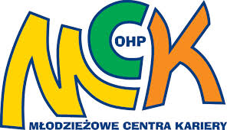
MŁODZIEŻOWE CENTRUM KARIERY
64-200 Wolsztyn, ul. Żeromskiego 16 e-mail: szkolenia.wolsztyn@ohp.pl tel. 68–347-21-84

Ogłasza nabór kandydatów na

BEZPŁATNE SZKOLENIE
Pracownik biurowy z elementami kadr i płac

Realizowane w ramach utrzymania rezultatów projektu
„OHP jako realizator usług rynku pracy”
Termin realizacji: czerwiec 2018r.

Szkolenie skierowane jest dla osób:
- od 18 do 25 roku życia,
- zamieszkałych w Wielkopolsce,
- bezrobotnych, nieaktywnych zawodowo, nieuczących się,
- o wykształceniu: podstawowym, gimnazjalnym, zawodowym lub średnim,
- które wyrażają chęć podniesienia własnych kwalifikacji zawodowych.

Zapewniamy dofinansowanie bądź zwrot kosztów dojazdu na zajęcia, wyżywienie, ubezpieczenie NNW oraz materiały dydaktyczne i piśmiennicze.

Więcej informacji pod numerem telefonu:
(68) 347-21-84
bądź mailowo: szkolenia.wolsztyn@ohp.pl

